
A-1102, 767 Sinsu-ro
Yongin, Gyeonggi, Korea

EO/IR
Power Control & Test System
Operational Manual
Date: 16 Jan. 2020 Doc. No: EOPE-DD-C50-001
Issue: P.00
Total pages: 21

Prepared by Lumir:
Sang-Sup Park Date  System Engineer |  | Yeon-Jo Jung Date  Software Engineer
Date  Position |  | Date  Position
Reviewed by Lumir: |  | Reviewed by KARI:
Seong-Woon Cho Date  Product Assurance |  | Su-Wan Bang Date  Space Test Division
Approval by Lumir: |  | Approval by KARI:
Yang-Soo Park Date  Project Manager |  | Su-Wan Bang Date  Space Test Division

REVISION / CHANGE RECORD

REVISION | Document Date | REVISION/CHANGE DESCRIPTION | Approved
P.00 | 2020.01.16 | Draft

Table of Contents
1. Scope 1
2. Applicable & Reference Documents 2
2.1 Applicable Documents 2
2.2 Reference Documents 2
3. Abbreviation 3
4. Overview 5
5. Software Design 6
5.1 PCTS 6
5.1.1 Platform Specifications 6
5.1.2 Folder & File Structure 6
5.1.2.1 Exe. file name 6
5.1.2.2 DB Folder & Files 6
5.1.2.2.1 CMD DB 6
5.1.2.2.2 TLM DB 7
5.1.2.3 Log Folder & Files 8
5.1.2.3.1 CMD Log 8
5.1.2.3.2 TLM Log 8
5.1.2.3.3 SYS Log 8
5.2 SAS 9
5.2.1 Platform Specifications 9
5.2.2 Folder & File Structure 9
5.2.2.1 Exe. file name 9
5.2.2.2 DB Folder & Files 9
5.2.2.2.1 CMD DB 9
5.2.2.2.2 TLM DB 10
5.2.2.3 Log Folder & Files 10
5.2.2.3.1 CMD Log 10
5.2.2.3.2 TLM Log 10
5.2.2.3.3 SYS Log 11
5.2.2.4 Simulation Parameter Folder & Files 11
5.2.2.4.1 SAS Simulation Parameter 11
5.2.2.4.2 TABLE Simulation Parameter 11
5.2.2.4.3 PROFILE Simulation Parameter 12
5.2.2.4.4 ECLIPSE Simulation Parameter 12
5.2.2.4.5 SPIN Simulation Parameter 13
6. Software Operation 14
6.1 PCTS 14
6.1.1 Operation step (Turn On) 14
6.1.1.1 AIT Configuration (AIT Mode) 14
6.1.1.2 LV Configuration (LV Mode) 15
6.1.2 Operation step (Turn Off) 17
6.1.3 Menu Description 18
6.1.3.1 CMD Processor 버튼 (AIT / LV) 18
6.1.3.2 TLM Viewer 버튼 (AIT / LV) 18
6.1.3.3 PCDU Monitor 버튼 (AIT / LV) 18
6.1.3.4 DB Update 버튼 (AIT / LV) 18
6.1.3.5 Script Edit 버튼 (LV Only) 18
6.1.3.6 Script Run 버튼 (LV Only) 18
6.1.3.7 Log Viewer 버튼 (LV Only) 18
6.2 SAS 19
6.2.1 Operation step (Turn On) 19
6.2.2 Operation step (Turn Off) 19
6.2.3 Menu Description 20
6.2.3.1 CMD 버튼 20
6.2.3.2 Script 버튼 20
6.2.3.3 DB 버튼 20
6.2.3.4 커브 버튼 20
7. DATABASE 21
7.1 PCTS 21
7.2 SAS 21

List of Figures

Figure 4-1 전체 구성도 5

List of Tables

Scope
본 문서는 한국항공우주연구원 (이하 항우연)에서 수행하고 있는 EO/IR 위성 (이하 EO/IR) 개발 사업의 일환으로서 위성체 개발에 필수적인 전력공급 및 부하 모사 장비 (Power & Load Test Set, 이하 PLTS), 제어 및 모니터링 장비 (Control & Monitoring Test Set, 이하 CMTS), 태양전지판 전원모사장비 (Solar Array Simulator, 이하 SAS)에 대한 운영교육 메뉴얼 이다.

Applicable & Reference Documents

Applicable Documents
 | EO/IR 위성 전력공급, 모니터링 및 발사지원용 전기지상지원장비 개발” 업체 선정을 위한 사업 제안 요청서
EOPE-DD-310-001 | 요구사항 명세서
EOPE-DD-330-001 | 시스템 설계 보고서

Reference Documents
ECSS-S-ST-00-01C | ECSS System - Glossary of terms
ECSS-E-10-02C | ECSS Space Engineering - Verification
ECSS-E-10-03C | ECSS Space Engineering - Testing
ECSS-E-ST-10-06C | ECSS Space Engineering - Technical requirements specification
NASA/SP-2007-6105 | NASA Systems Engineering Handbook
MIL-STD-1540B | Test Requirements for Space Vehicles
MIL-STD-1540B | Test Requirements for Launch, Upper-Stage, and Space Vehicles

Abbreviation
AIT | Assembly, Integration and Test
AWG | American Wire Gauge
BDIFJ | Battery Disconnect In Flight Jumper
CDR | Critical Design Review
CMD | Command
CMTS | Control & Monitoring Test Set
DAQ | Data Acquisition
DDC | Deployment Device Controller
DTM | Dual Thruster Module
DVLS | DDC & VDE Load Simulator
EGSE | Electrical Ground Support Equipment
EMC | Electromagnetic Compatibility
EMI | Electromagnetic Interference
EPS | Electrical Power System
ETB | Electrical Test Bed
FM | Flight Model
IBMU | Integrated Bus Management Unit
ICA | Inter-connection Assembly
IF | Interface
IsoValve | Isolation Valve
ITOS | Integrated Test and Operation System
KOMPSAT | Korea Multi-Purpose Satellite
LV | Launch Vehicle
MPP | Measurement Point Panel
MUX | Multiplexer
NEMA | The National Electrical Manufacturers Association
OCP | Over Current Protection
OTP | Over Temperature Protection
OVP | Over Voltage Protection
PCDU | Power Control and Distribution Unit
PDR | Preliminary Design Review
PDU | Power Distribution Unit
PLTS | Power & Load Test Set
RIP | Rear Interface Panel
SAS | Solar Array Simulator
SAR | Solar Array Regulator
TBC | To Be Continued
TBD | To Be Determined
TC | Tele-Command
TLM | Telemetry
TM | Telemetry
TP | Test Point
TPP | Test Point Panel
VDE | Valve Drive Electronics
VU | Validation Unit

Overview
본 운영교육 메뉴얼 문서는 EO/IR 전력계 EGSE인 PLTS, CMTS, SAS를 운용하기 위해 필요한 교육 관련 내용들을 기술한 것이다. PLTS는 위성의 종합 조립 및 시험 (AIT)에 필요한 전력 공급과 위성에 비축된 전력을 소모하는 부하를 모사하는 기능을 한다. CMTS는 위성에서 출력하는 신호를 측정하고, PLTS의 전력 및 부하와 관련된 신호뿐만 아니라 위성체의 상태 모니터링, 위성 시험에 필요한 신호 모사 등 모든 신호의 제어 및 모니터링을 담당한다. 또한 CMTS는 자체 제어가 가능한 기능을 가져야 하며, PLTS도 제어를 할 수 있어야 한다. SAS는 태양전지판의 전력 생성을 모사하여 전력계 시험을 지원하는 기능을 한다.
PLTS, CMTS는 외부적으로 연결되어 상호 보완 기능을 가지며, 비행 모델 (FM) 시험에 활용된다. CMTS는 발사체에 장착된 FM의 상태 확인을 포함한 발사 임무를 독립적으로도 수행한다. 전체 시스템의 기능 구성도는 다음과 같다.
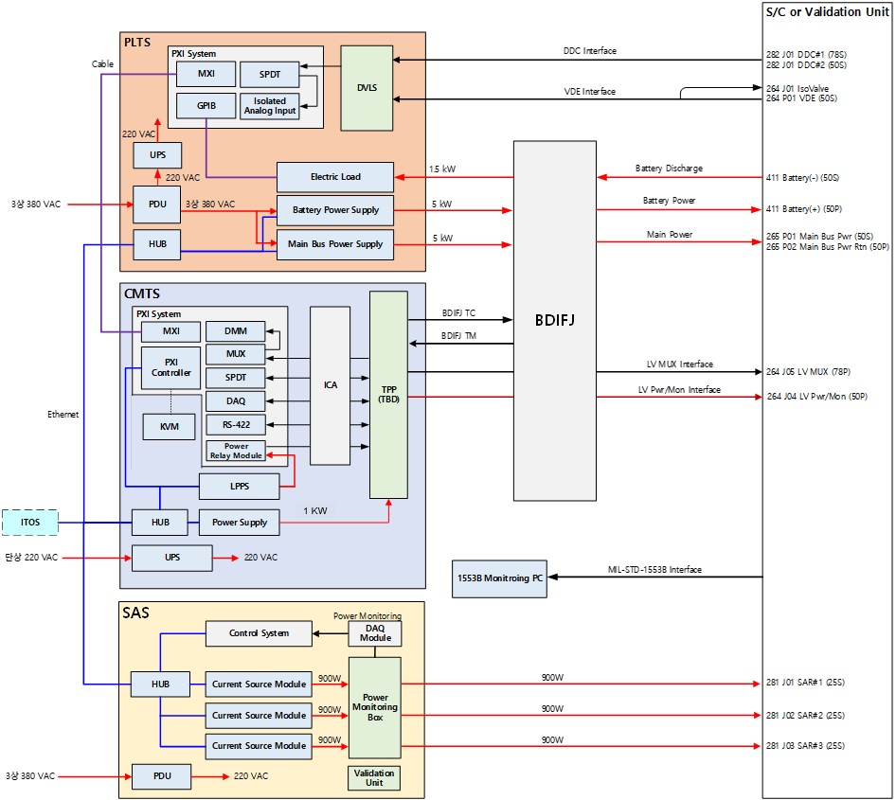
Figure 4-1 전체 구성도

Software Design

PCTS

Platform Specifications
S/W | 설명 | Spec
OS | System 운영 환경 | Microsoft Windows 10
Language | 개발 언어 | LabVIEW
Framework | S/W 실행을 위한 구성 환경 | LabVIEW Runtime Engine 2018
Tool | S/W 개발 도구 | LabVIEW 2018

Folder & File Structure

Exe. file name
AIT Configuration (AIT Mode) “PCTS AIT.exe”
LV Configuration (LV Mode) “PCTS LV.exe”

DB Folder & Files

CMD DB
CMD DB 파일은 프로그램 루트 경로 하위 “DB” 폴더에 위치하며, 파일명은 “PCTS_HL_CMD_DB.xlsx”이다. 파일의 내용은 다음과 같다.
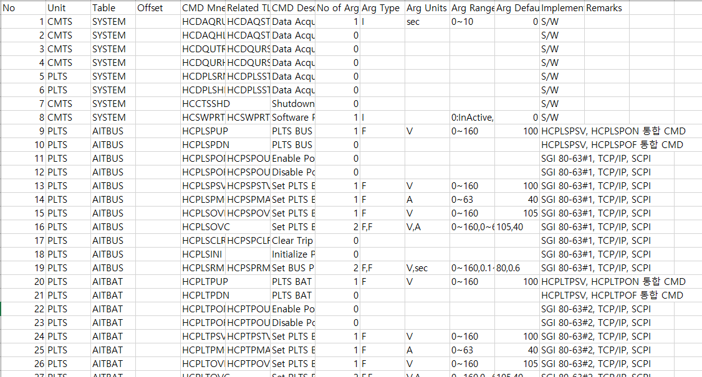

TLM DB
TLM DB 파일은 프로그램 루트 경로 하위 “DB” 폴더에 위치하며, 파일명은 “PCTS_HL_TLM_DB.xlsx”이다. 파일의 내용은 다음과 같다.
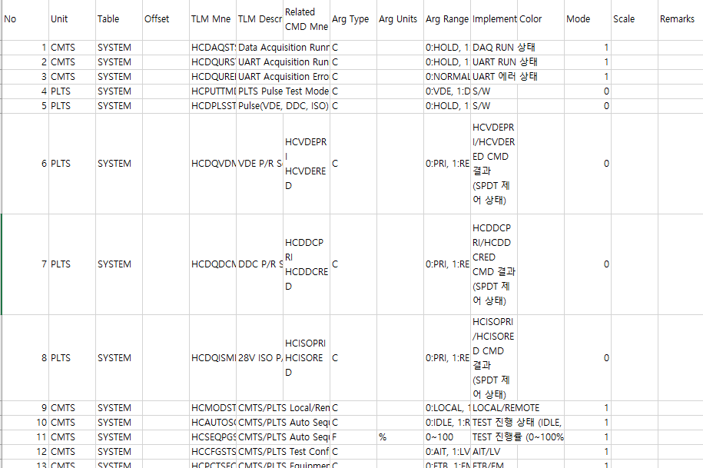

Log Folder & Files

CMD Log
CMD Log 파일은 프로그램 루트 경로 하위 Log 폴더에 위치하며, 파일명은 “CMD_날짜_시간.txt”이다. 파일의 내용은 다음과 같다.
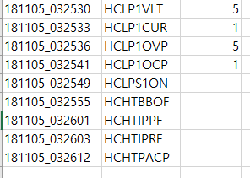

TLM Log
TLM Log 파일은 프로그램 루트 경로 하위 Log 폴더에 위치하며, 파일명은 “TLM_날짜_시간.txt”이다. 파일의 내용은 다음과 같다.
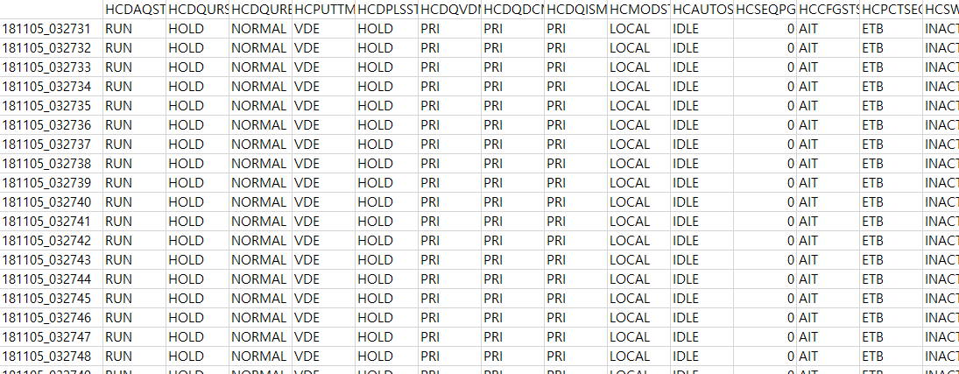

SYS Log
SYS Log 파일은 프로그램 루트 경로 하위 Log 폴더에 위치하며, 파일명은 “SYS_날짜_시간.txt”이다. 파일의 내용은 다음과 같다.

SAS

Platform Specifications
S/W | 설명 | Spec
OS | System 운영 환경 | Microsoft Windows Server 2016
Language | 개발 언어 | C#
Framework | S/W 실행을 위한 구성 환경 | .Net Framework 4.5
Tool | S/W 개발 도구 | Microsoft Visual Studio 2013

Folder & File Structure

Exe. file name
“SAS.exe”

DB Folder & Files

CMD DB
CMD DB 파일은 프로그램 루트 경로 하위 “DB” 폴더에 위치하며, 파일명은 “SAS_HL_CMD_DB.xlsx”이다. 파일의 내용은 다음과 같다.
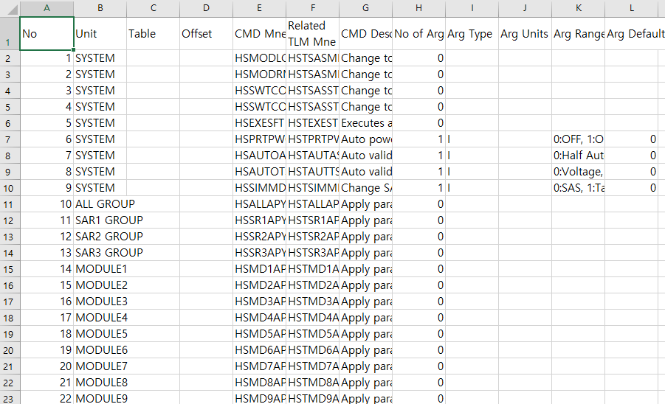

TLM DB
TLM DB 파일은 프로그램 루트 경로 하위 “DB” 폴더에 위치하며, 파일명은 “SAS_HL_TLM_DB.xlsx”이다. 파일의 내용은 다음과 같다.
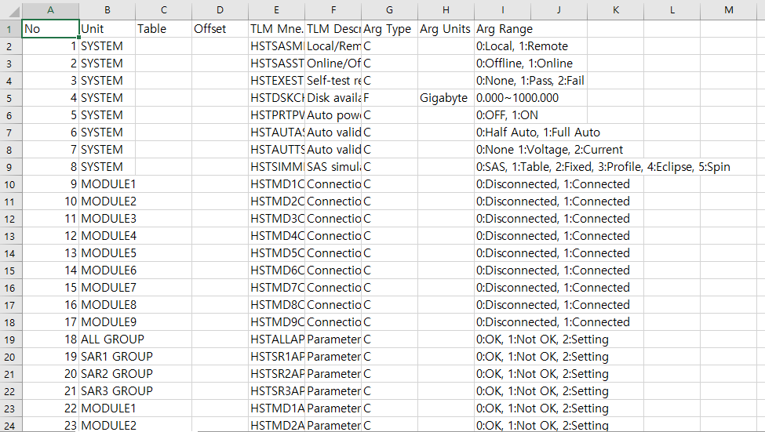

Log Folder & Files

CMD Log
CMD Log 파일은 프로그램 루트 경로 하위 Log 폴더에 위치하며, 파일명은 “CMD_날짜_시간.csv”이다. 파일의 내용은 다음과 같다.
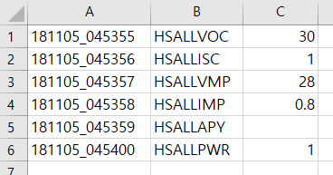

TLM Log
TLM Log 파일은 프로그램 루트 경로 하위 Log 폴더에 위치하며, 파일명은 “TLM_날짜_시간.csv”이다. 파일의 내용은 다음과 같다.
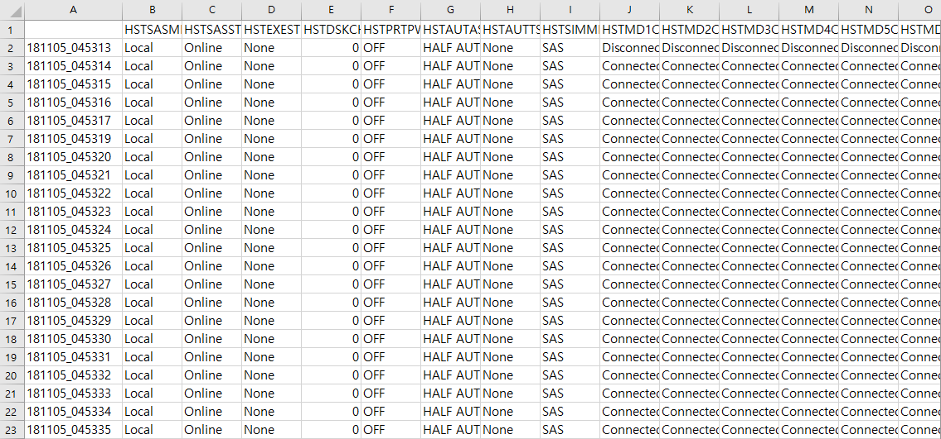

SYS Log
SYS Log 파일은 프로그램 루트 경로 하위 Log 폴더에 위치하며, 파일명은 “SYS_날짜_시간.csv”이다. 파일의 내용은 다음과 같다.

Simulation Parameter Folder & Files

SAS Simulation Parameter
SAS Simulation 파라미터 파일은 프로그램 루트 경로 하위 MODE\SAS 폴더에 위치하며, 파일명은 “SAS_파일 인덱스.txt”이다. 파일 인덱스는 0~9까지의 숫자로 표현된다. 파일의 내용은 다음과 같다.
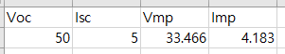

TABLE Simulation Parameter
TABLE Simulation 파라미터 파일은 프로그램 루트 경로 하위 MODE\TABLE 폴더에 위치하며, 파일명은 “TABLE_파일 인덱스.txt”이다. 파일 인덱스는 0~9까지의 숫자로 표현된다. 파일의 내용은 다음과 같다. Num 항목의 범위는 0~1023이며, Num 항목의 개수는 8~1024이다.
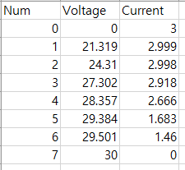

PROFILE Simulation Parameter
PROFILE Simulation 파라미터 파일은 프로그램 루트 경로 하위 MODE\PROFILE 폴더에 위치하며, 파일명은 “PROFILE_파일 인덱스.txt”이다. 파일 인덱스는 0~9까지의 숫자로 표현된다. 파일의 내용은 다음과 같다.
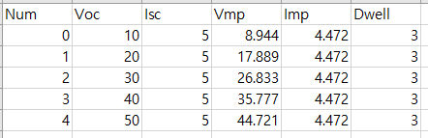

ECLIPSE Simulation Parameter
ECLIPSE Simulation 파라미터 파일은 프로그램 루트 경로 하위 MODE\ECLIPSE 폴더에 위치하며, 파일명은 “ECLIPSE_파일 인덱스.txt”이다. 파일 인덱스는 0~9까지의 숫자로 표현된다. 파일의 내용은 다음과 같다.
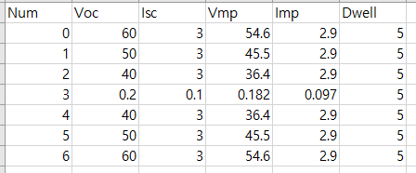

SPIN Simulation Parameter
SPIN Simulation 파라미터 파일은 프로그램 루트 경로 하위 MODE\SPIN 폴더에 위치하며, 파일명은 “SPIN_파일 인덱스.txt”이다. 파일 인덱스는 0~9까지의 숫자로 표현된다. 파일의 내용은 다음과 같다.
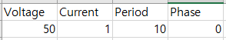

Software Operation

PCTS

Operation step (Turn On)

AIT Configuration (AIT Mode)
STEP | OPERATION
Double-click “PCTS AIT.exe” shortcut.
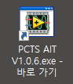

Click “Start” button and check that test result is all “Success”.
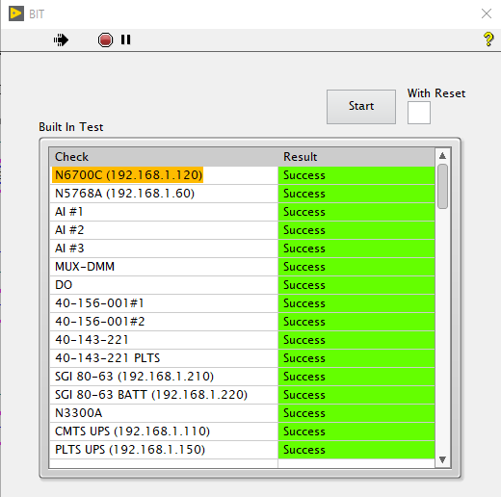

Check “AIT Configuration” text upper-left corner. Click CMD Processor button.
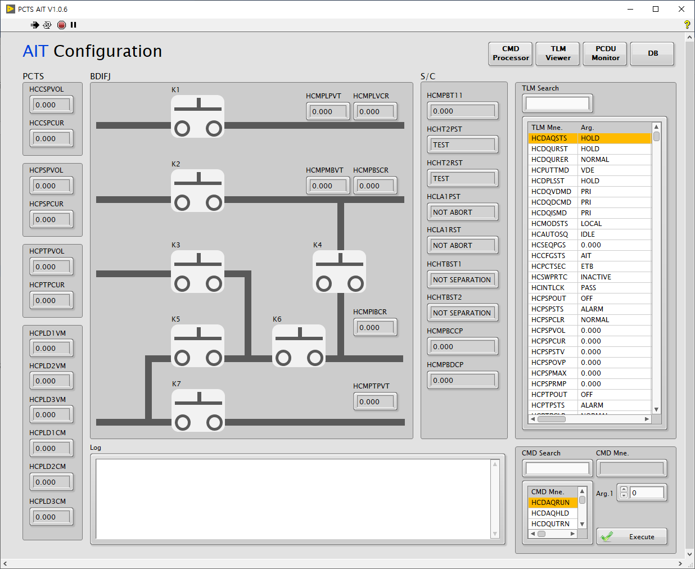
Check CMD Processor window pop-up.
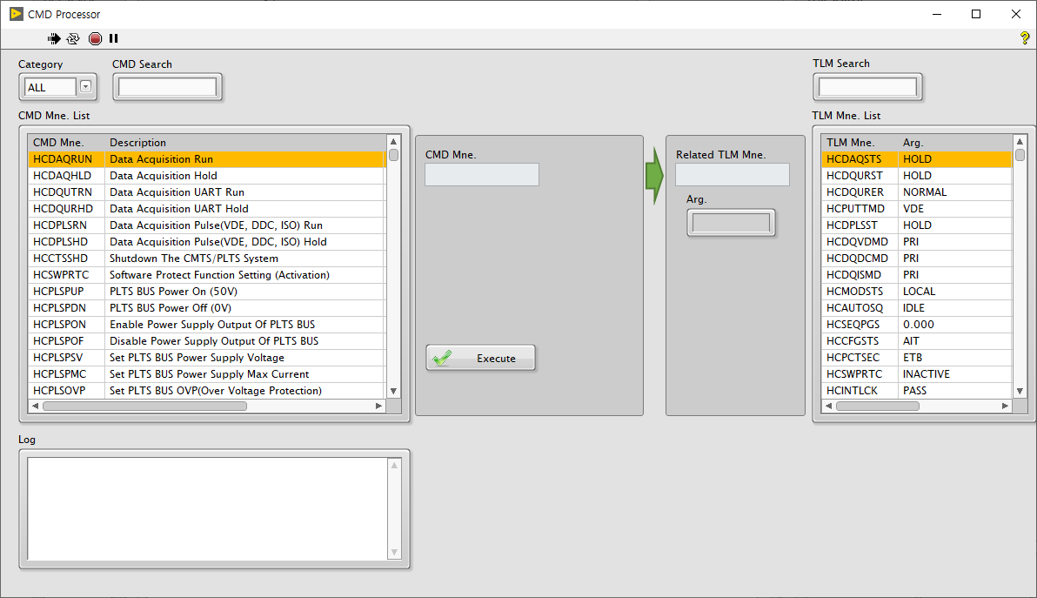

LV Configuration (LV Mode)
STEP | OPERATION
Double-Click PCTS LV.exe shortcut.
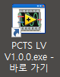

Click “Start” button and check that test result is all “Success”.
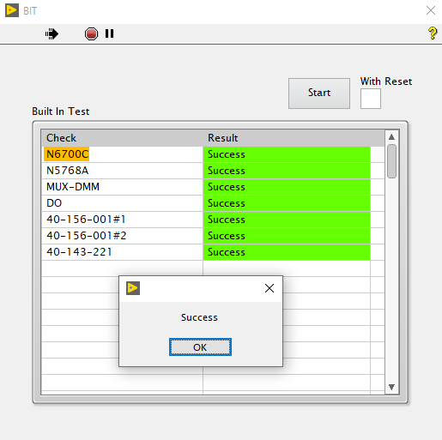
Check “LV Configuration” text upper-left corner. Click CMD Processor button.
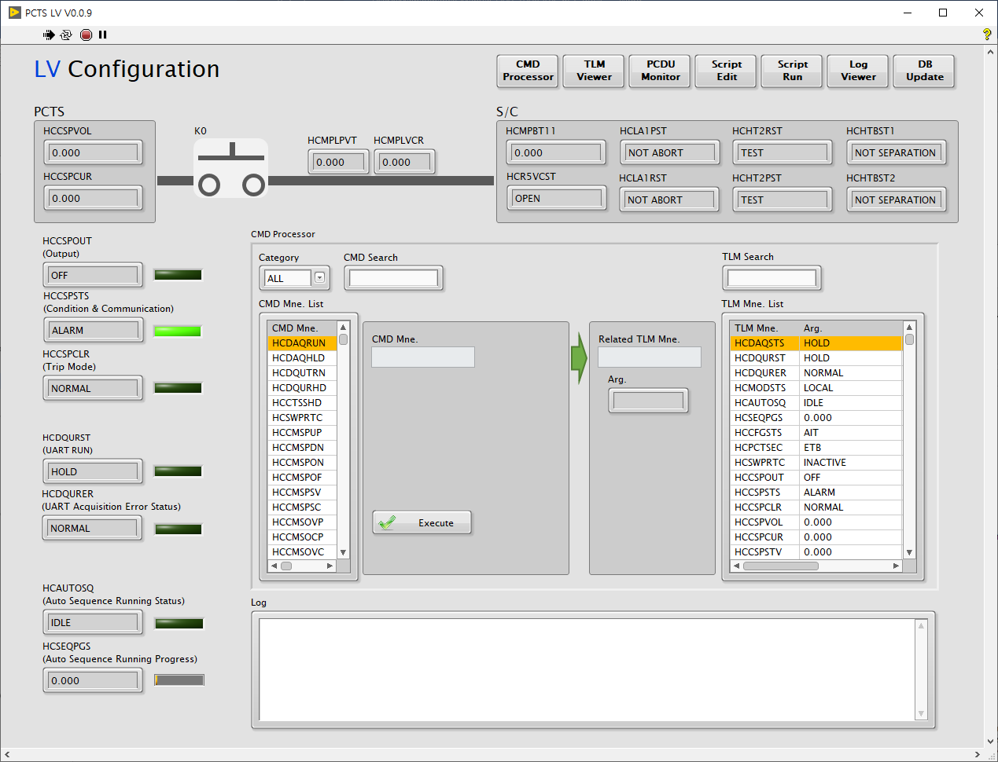
 | Check CMD Processor window pop-up.

Operation step (Turn Off)
현재 열려 있는 창을 close 버튼을 눌러 모두 종료한다.

Menu Description

CMD Processor 버튼 (AIT / LV)
로컬 CMD 창
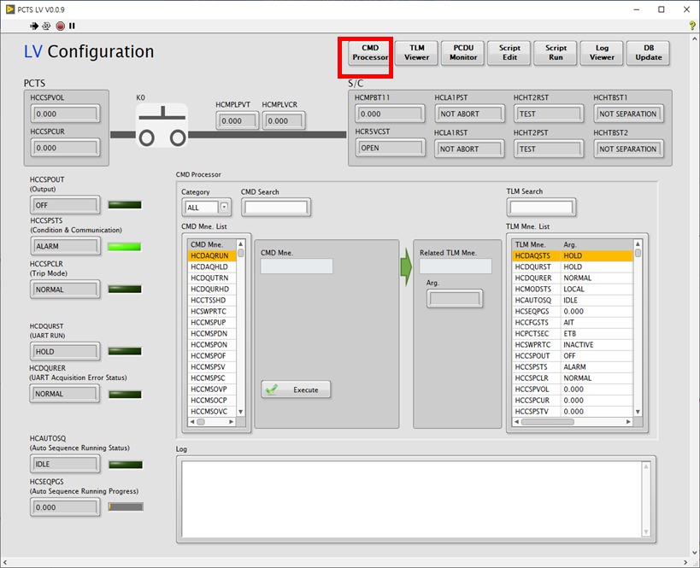

TLM Viewer 버튼 (AIT / LV)
그룹별 TLM 확인
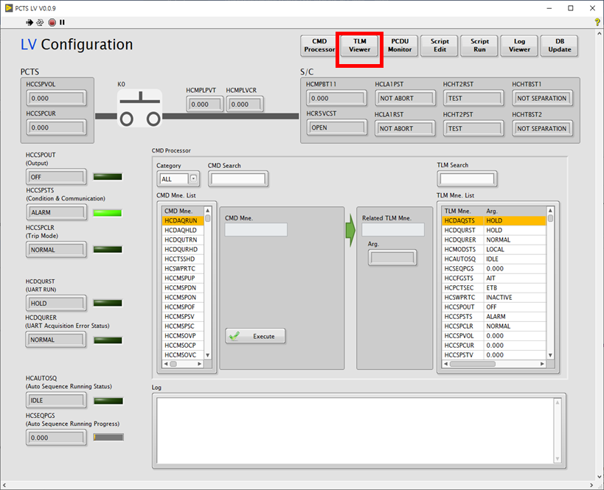

PCDU Monitor 버튼 (AIT / LV)
PCDU 통신 상태 확인
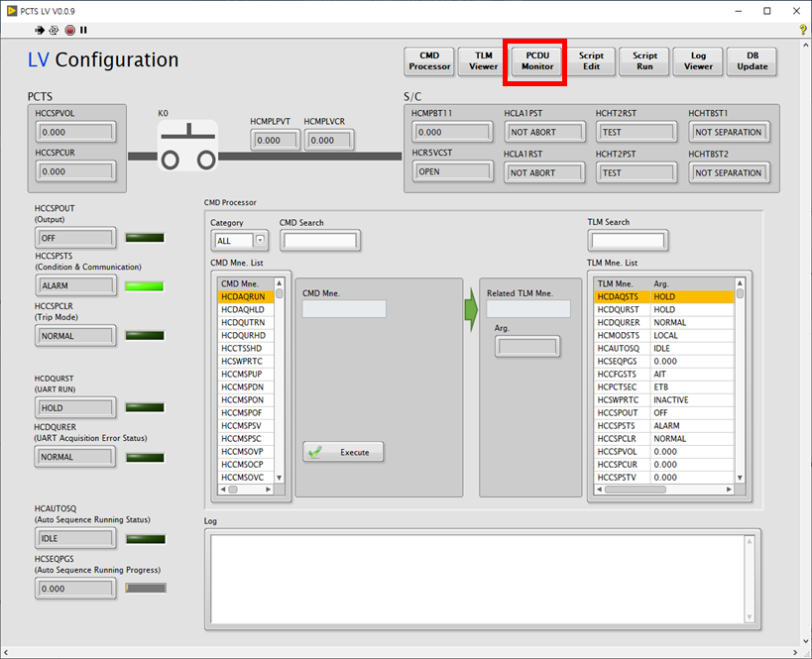

DB Update 버튼 (AIT / LV)
CMD/TLM DB 업데이트
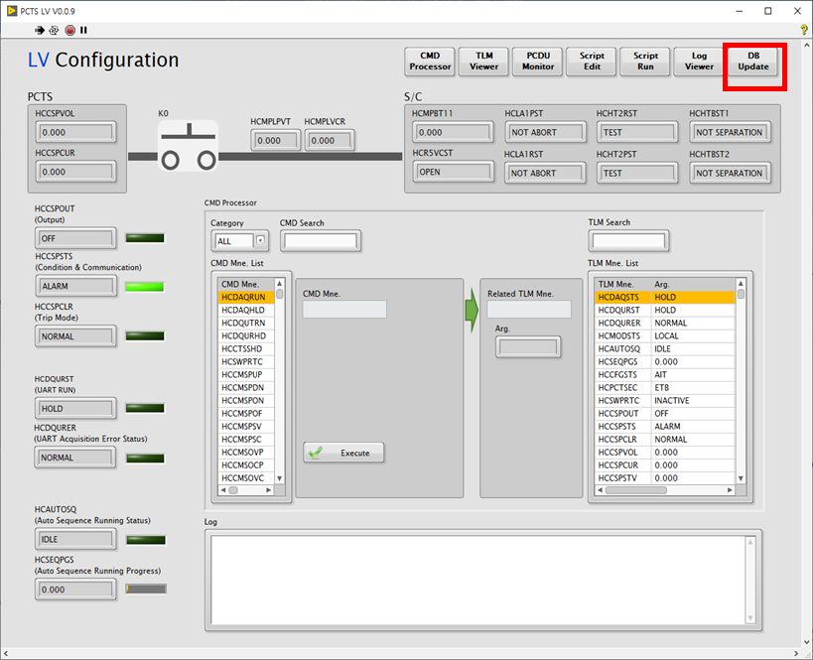

Script Edit 버튼 (LV Only)
스크립트 편집
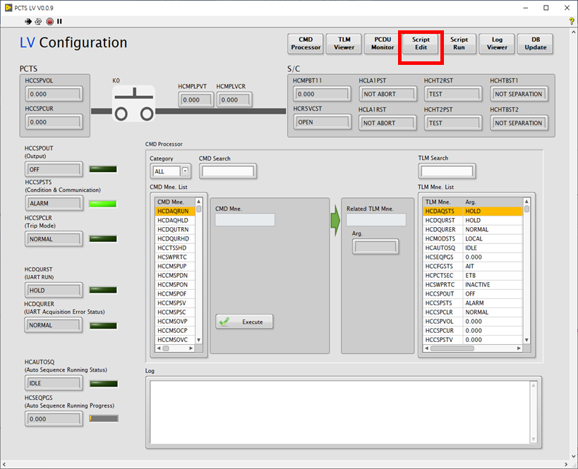

Script Run 버튼 (LV Only)
스크립트 수행
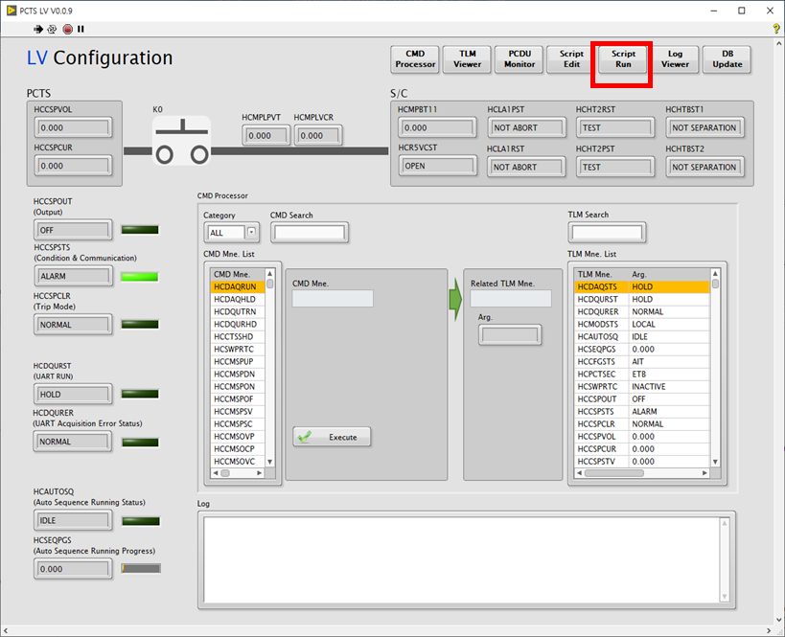

Log Viewer 버튼 (LV Only)
TLM 로그 확인
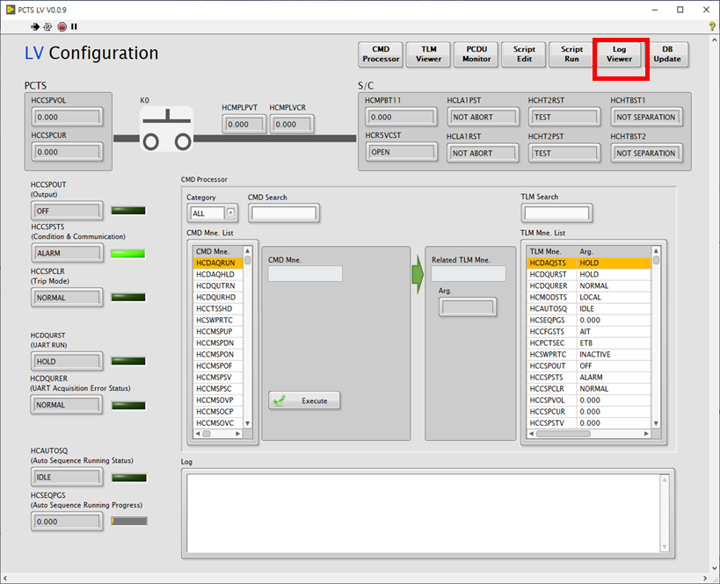

SAS

Operation step (Turn On)

STEP | OPERATION
Double-click the “SAS.exe” shortcut.
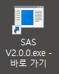
Check “Online” for SAS Connection. Check “Normal” for SAS Operation.
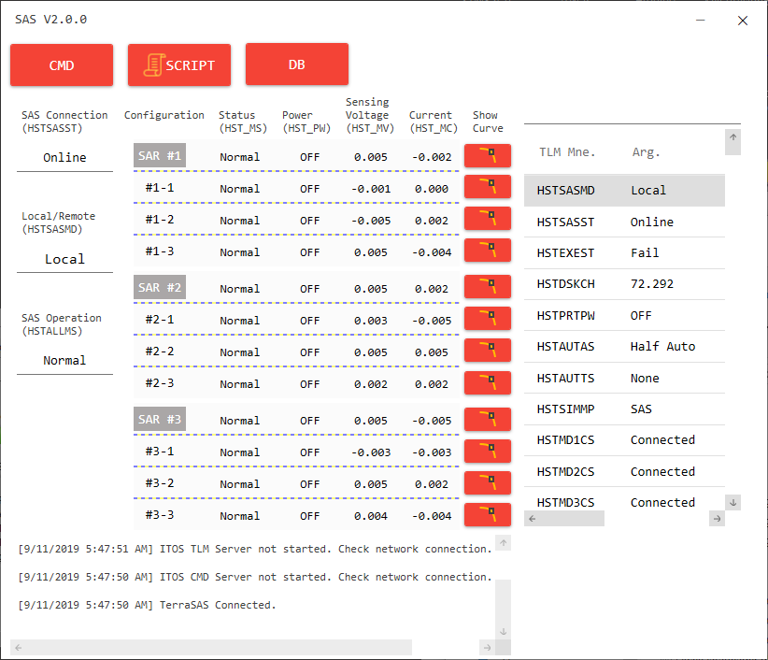

Operation step (Turn Off)
현재 열려 있는 창을 close 버튼을 눌러 모두 종료한다.

Menu Description

CMD 버튼
로컬 CMD 창
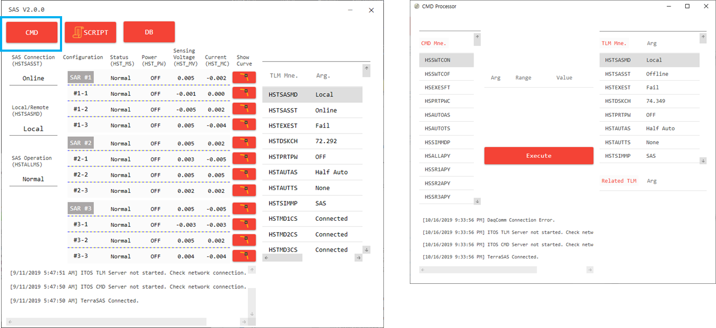

Script 버튼
Auto Test 스크립트 동작 확인
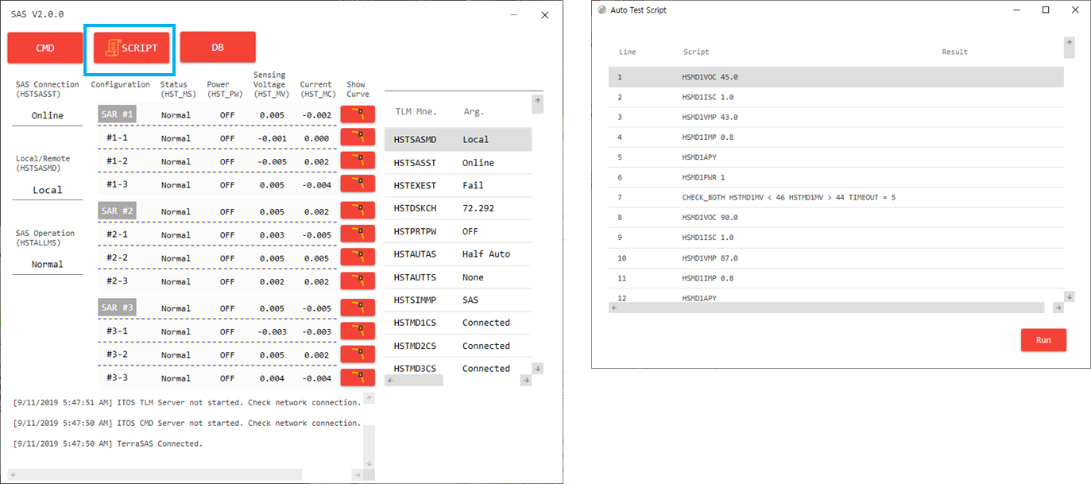

DB 버튼
CMD/TLM DB 업데이트
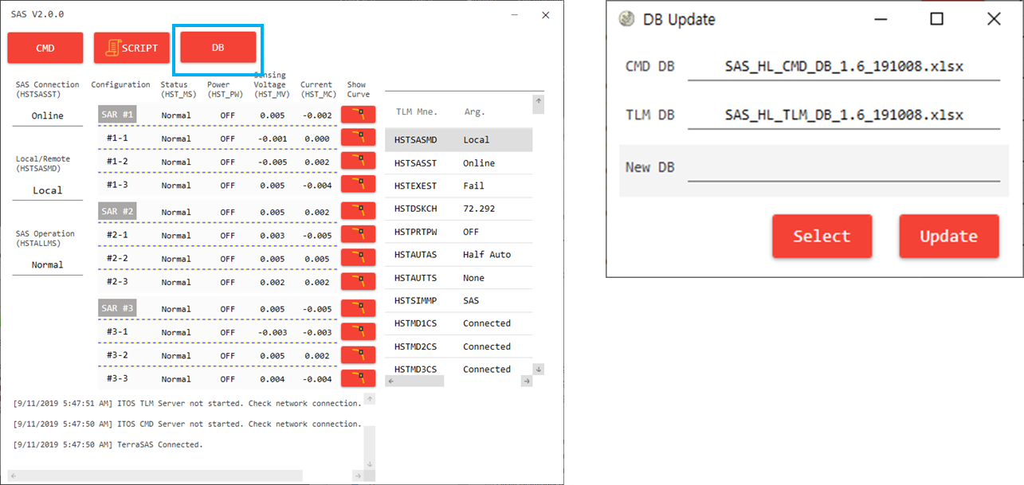

커브 버튼
IV 커브 창
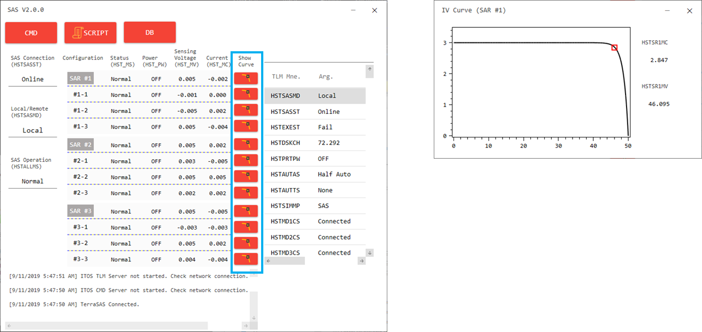

DATABASE

PCTS

SAS

